ГУАП

КАФЕДРА № 43

ОТЧЕТ   
ЗАЩИЩЕН С ОЦЕНКОЙ

ПРЕПОДАВАТЕЛЬ

|  |  |  |  |  |
| --- | --- | --- | --- | --- |
| профессор |  |  |  | Ю.А. Скобцов |
| должность, уч. степень, звание |  | подпись, дата |  | инициалы, фамилия |

|  |
| --- |
| ОТЧЕТ О ЛАБОРАТОРНОЙ РАБОТЕ №1  Простой генетический алгоритм |
| по дисциплине:  Эволюционные методы проектирования программно-информационных систем |
|  |
|  |

РАБОТУ ВЫПОЛНИЛ

|  |  |  |  |  |  |
| --- | --- | --- | --- | --- | --- |
| СТУДЕНТ ГР. | 4134к |  |  |  | Столяров Н.С. |
|  |  |  | подпись, дата |  | инициалы, фамилия |

Санкт-Петербург

2024

# Цель Работы

1. Разработать простой генетический алгоритм для нахождения оптимума заданной по варианту функции одной переменной (таб. 1.1). Вид экстремума: Максимум

2. Исследовать зависимость времени поиска, числа поколений (генераций), точности нахождения решения от основных параметров генетического алгоритма: - число особей в популяции - вероятность кроссинговера, мутации.

3. Вывести на экран график данной функции с указанием найденного экстремума для каждого поколения.

4. Сравнить найденное решение с действительным.

Вариант 2



# Краткие теоретические сведения

Генети́ческий алгори́тм (англ. genetic algorithm) — эвристический алгоритм поиска, используемый для решения задач оптимизации и моделирования путём случайного подбора, комбинирования и вариации искомых параметров с использованием механизмов, аналогичных естественному отбору в природе. Является разновидностью эволюционных вычислений, с помощью которых решаются оптимизационные задачи с использованием методов естественной эволюции, таких как наследование, мутации, отбор и кроссинговер. Отличительной особенностью генетического алгоритма является акцент на использование оператора «скрещивания», который производит операцию рекомбинации решений-кандидатов, роль которой аналогична роли скрещивания в живой природе.

# Программа и результаты выполнения

Листинг программы

|  |
| --- |
| import numpy as np  import matplotlib.pyplot as plt  # Определяем функцию  def f(x):  return np.cos(np.exp(x)) * np.sin(np.log(x))  # Параметры генетического алгоритма  population_size = 100  generations = 50  mutation_rate = 0.2  mutation_chance = 0.9  x_bounds = [2, 4]  # Инициализация популяции  population = np.random.uniform(x_bounds[0], x_bounds[1], population_size)  # История для визуализации  fitness_history = []  population_history = []  # Основной цикл генетического алгоритма  for generation in range(generations):  fitness = f(population)  fitness_history.append(fitness)  population_history.append(population)  # Селекция: выбираем лучших индивидов  selected_indices = np.argsort(fitness)[-population_size // 2:]  selected_population = population[selected_indices]  # Кроссовер  offspring = []  for i in range(len(selected_population) // 2):  parent1 = selected_population[2 * i]  parent2 = selected_population[2 * i + 1]  crossover_point = np.random.rand()  child = crossover_point * parent1 + (1 - crossover_point) * parent2  offspring.append(child)  offspring = np.array(offspring)  # Мутация  if np.random.uniform(0, 1) <= mutation_chance:  mutation = np.random.uniform(-0.1, 0.1, offspring.shape) * mutation_rate  offspring += mutation  offspring = np.clip(offspring, x_bounds[0], x_bounds[1]) # Ограничение в пределах диапазона  # Новая популяция  population = np.concatenate((selected_population, offspring))  # Функция для визуализации конкретного поколения  def plot_generation(generation):  print(f"Поколение {generation + 1}:")  print("Приспособленность:", fitness_history[generation])  print("Популяция:", population_history[generation])  plt.figure(figsize=(10, 6))  plt.plot(population_history[generation], fitness_history[generation], 'o', label=f'Поколение {generation + 1}', alpha=0.7)  # Построение графика исходной функции  x_values = np.linspace(x_bounds[0], x_bounds[1], 400)  plt.plot(x_values, f(x_values), label='Исходная функция', color='red', linewidth=2)  plt.title(f'Приспособленность индивидов в поколении {generation + 1}')  plt.xlabel('Индивид (x)')  plt.ylabel('Приспособленность f(x)')  plt.legend(loc='upper right', fontsize='small')  plt.grid()  plt.show()  # Взаимодействие с пользователем  while True:  user_input = input("Введите номер поколения (1-50) или 'all' для отображения всех поколений ('q' для выхода): ")  if user_input.lower() == 'q':  break  if user_input.lower() == 'all':  # Визуализация всех поколений на одном графике  plt.figure(figsize=(12, 8))  for i in range(generations):  plt.plot(population_history[i], fitness_history[i], 'o', label=f'Поколение {i + 1}', alpha=0.5)  # Построение графика исходной функции  x_values = np.linspace(x_bounds[0], x_bounds[1], 400)  plt.plot(x_values, f(x_values), label='Исходная функция', color='red', linewidth=2)  plt.title(f'Приспособленность индивидов на протяжении {generations} поколений')  plt.xlabel('Индивид (x)')  plt.ylabel('Приспособленность f(x)')  plt.legend(loc='upper right', fontsize='small')  plt.grid()  plt.show()  else:  try:  generation_number = int(user_input) - 1 # Преобразуем в индекс (0-49)  if 0 <= generation_number < generations:  plot_generation(generation_number)  else:  print(f"Пожалуйста, введите номер поколения от 1 до {generations}.")  except ValueError:  print("Некорректный ввод. Пожалуйста, введите номер поколения или 'all'.") |

Скриншоты графика

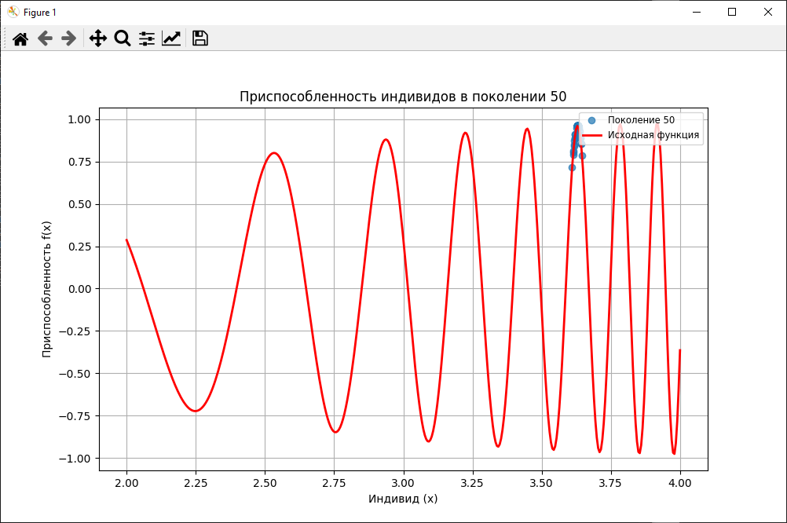

# Письменный ответ на теоретический вопрос

Опишите реализацию ОР в виде колеса рулетки и приведите пример его работы.

Реализация оператора репродукции в виде колеса рулетки

1. Оценка особей: Каждой особи в популяции присваивается значение приспособленности (fitness), которое отражает, насколько хорошо она решает задачу.

2. Нормализация приспособленности: Присвоенные значения приспособленности нормализуются, чтобы получить вероятности выбора каждой особи. Это делается путем деления значения приспособленности каждой особи на сумму всех значений приспособленности.

3. Создание колеса рулетки: На основе нормализованных значений создается "колесо рулетки", где каждая особь занимает сегмент, пропорциональный своей вероятности выбора.

4. Выбор особей: Для выбора особей для репродукции генерируется случайное число в диапазоне от 0 до 1. Это число используется для определения, в каком сегменте колеса оно попадает, что соответствует выбору конкретной особи.

5. Создание потомства: Выбранные особи могут быть скрещены (например, с помощью одноточечного или двухточечного кроссовера) для создания новых особей.

Пример работы оператора репродукции

Предположим, у нас есть популяция из 4 особей с следующими значениями приспособленности:

- Особь A: 10

- Особь B: 20

- Особь C: 30

- Особь D: 40

1. Сумма приспособленности: 10 + 20 + 30 + 40 = 100.

2. Нормализованные значения:

- A: 10/100 = 0.1

- B: 20/100 = 0.2

- C: 30/100 = 0.3

- D: 40/100 = 0.4

3. Создание колеса рулетки:

- A занимает 10% колеса,

- B — 20%,

- C — 30%,

- D — 40%.

4. Выбор особей: Генерируем случайное число, например, 0.35. Это число попадает в диапазон C (0.1 + 0.2 + 0.3 = 0.6), значит, выбираем особь C.

5. Повторный выбор: Генерируем еще одно случайное число, например, 0.05. Это число попадает в диапазон A, значит, выбираем особь A.

6. Создание потомства: Теперь особи C и A могут быть скрещены для создания новой особи.

Таким образом, оператор репродукции в виде колеса рулетки позволяет эффективно выбирать особей для создания нового поколения, основываясь на их приспособленности.